**Gotowe domy jakie mają wady a jakie zalety?**

**Jakie zalety posiadają gotowe domy a jakie możemy przypisać im wady? Dowiesz się tego czytająć nasz artykuł, do czego serdecznie zapraszamy.**

**Gotowe domy i ich zalety**

Tradycyjne budownictwo przyspaża wielu problemów dlatego wcześniej czy później musiała powstać pewna alternatywa, prostszego spełnienia marzenia o domku w górach, nad jeziorem czy po prostu gdzieś z dala od miejskiego zgiełku. Wspomnianą alternatywą są właśnie [**gotowe domy**](http://www.ibudhaus.pl/). Ich niezaprzeczalną zaletą jest fakt, iż powstają w rekordowo krótkim czasie. Zbudowane fundamenty pod konstrukcję domu w omawianym systemie są lekkie i powstają bez użycia wody, dzięki temu budować można w każdą pogodę, okrągły rok. Kolejny plus? Domy te posiadają wysoką izolacyjność cieplną, akustyczną i przeciwwilgociową.

**Gotowe domy - wady**

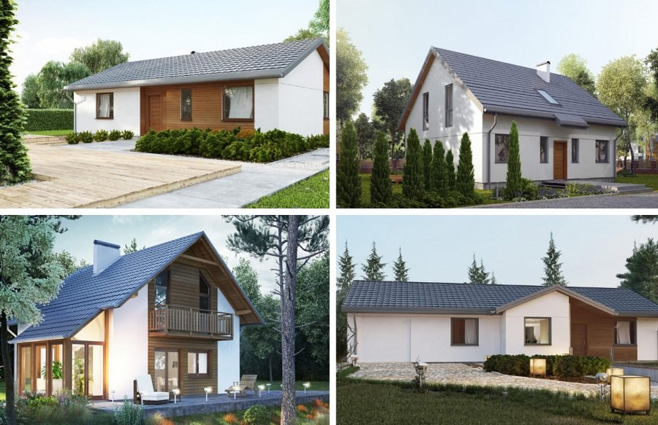

Wydawać by się mogło, że tego typu budowla po prostu nie może mieć wad. Niemniej jednak z pewnością warto zwrócić uwagę na fakt, iż decydując się na **gotowe domy** osoby zainteresowane muszą zebrać prawie całą gotówkę na sfinalizowanie budowy domu. Dodatkowo oszczędzamy co prawdna na eksploatacji z roku na rok, na początku jednak koszt budowy jest wyższy niż koszt budowy tradycyjnej. W przypadku domów prefabrykowanych ineczej zwanych gotowymi szalenie ważne jest doświadczenie firmy, której powierzymy zbudowanie naszego domu. Pamiętajmy zatem by uprzednio sprawdzić opinie o firmie, która nas interesuje oraz jej realizacje.